МАТЕРИАЛЫ ДЛЯ ДИСТАЦИОННОГО ОБУЧЕНИЯ
С 20 апреля по 24 апреля
ПО МАТЕМАТИКЕ
Урок 1. «Прямой угол»
- Здравствуй, приготовь к уроку: учебник, рабочую тетрадь, тетрадь в клетку, пенал, пустой листок.
- Посмотри фрагмент видео-урока: https://www.youtube.com/watch?v=rZs9vl-_wZc
- В тетради нарисуй прямой угол:
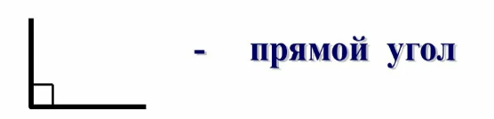
- Учебник страница 74 №1,2 ( выполни устно).
- Учебник страница 74 № 3,4, 6 письменно (см пример решения ниже
- Алгоритм к задачам:
-О чем задача?
-Что нам известно?
-Что мы должны найти?
-Подчеркнуть главный вопрос.
-Можем ли мы сразу это найти?
-Что мы должны найти сначала?
-Что мы находим первым действием?
-Что находим вторым действием?
-Ответ.
- Задача 4 (условие)
Поступили – 62 м.
Отремонтировали – 27м.
Осталось - ? м.
- Задача 6 (условие)
Всего 54 кг
36 кг ?
Урок 2. «Прямоугольник. Квадрат»
- Здравствуй, приготовь к уроку: учебник, рабочую тетрадь, тетрадь в клетку, пенал.
- Посмотри фрагмент видео-урока: https://www.youtube.com/watch?v=eqSGqbCmmXY
- В тетради нарисуй квадрат и прямоугольник.

Квадрат
Прямоугольник

- Открываем рабочую тетрадь страница 78, и выполняем задания №1,2,3. Задания легкие, у вас точно все получится!
Урок 3. «Закрепление по теме: прямоугольник и квадрат»
- Здравствуй, приготовь к уроку: учебник, рабочую тетрадь, тетрадь в клетку, пенал.
- Сегодня мы закрепим прошлый материал. Но для этого давай вспомним, что такое квадрат и прямоугольник.
- Учебник на странице 76-77 № 1,2,3,4(см пример решения ниже
- Алгоритм к задачам:
-О чем задача?
-Что нам известно?
-Что мы должны найти?
-Подчеркнуть главный вопрос.
-Можем ли мы сразу это найти?
-Что мы должны найти сначала?
-Что мы находим первым действием?
-Что находим вторым действием?
-Ответ.
- Задача 4 (условие)
Красные – 27 шаров
Синие – 17 шаров
Желтые - ?
Урок 4. «Периметр многоугольника»
- Здравствуй, приготовь к уроку: учебник, рабочую тетрадь, тетрадь в клетку, пенал.
- Посмотри фрагмент видео-урока: https://www.youtube.com/watch?v=W7wMtTy6FPg
- Запиши в тетрадь:
1. Обозначение периметра: P – периметр.
2. Что такое периметр: Периметр (Р) – сумма длин всех сторон.
3. Нахождение периметра:
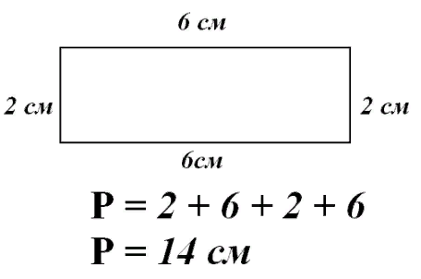
- Практическая работа.
Начерти в тетради любой прямоугольник, измерь его стороны и вычисли периметр
- Открой рабочую тетрадь странице 80 №1,2,3. Выполни задания.
Форма контроля – на этой неделе будет выставлено две оценки. Первая – оформление и решение задач (Урок 1,3 – 3 задачи). Вторая – выполненная практическая работа (Урок 4)

